муниципальное автономное дошкольное образовательное учреждение

Городского округа «город Ирбит» Свердловской области «Детский сад №23»

Воспитатель:

Назарова Е.В., 1К.К.

**Акция «Новогодние каникулы!**

В рамках акции «10 000 добрых дел», проходящей в нашем детском саду, ребятами из отряда юных пожарных "Отважные" провели акцию «Безопасный Новый год!».  
Юные пожарные подготовили для родителей памятки по пожарной безопасности дома в новогодние праздники.  
Основные правила:  
1. Не устанавливайте ёлку на путях эвакуации.  
2. Не украшайте ёлку бумагой, ватой, свечами.  
3. Устанавливайте ёлку на устойчивой подставке, вдали от отопительных приборов.  
4. Не зажигайте в помещении бенгальские огни.  
5. Не используйте петарды.  
6. Не допускайте перегрузку электрической сети.

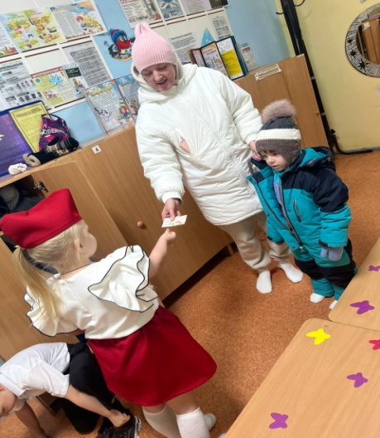 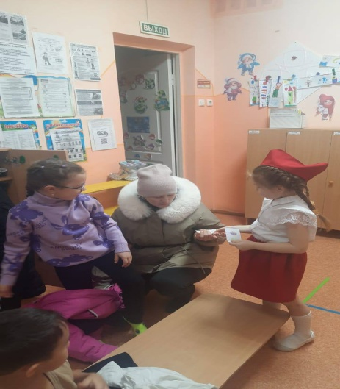

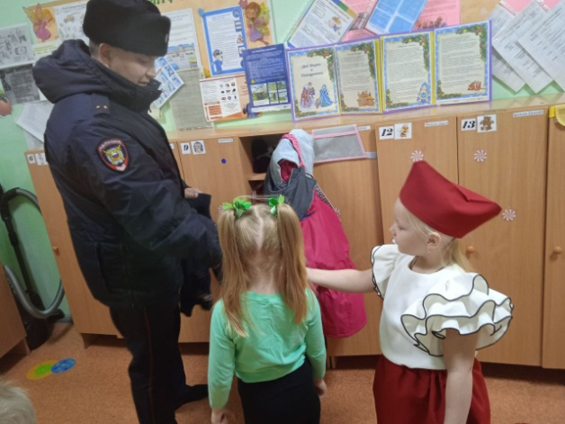 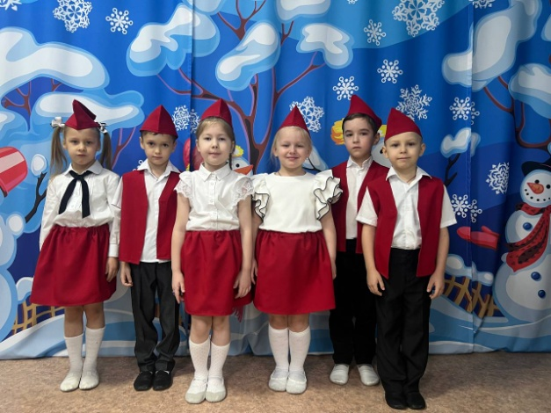

Помните правила пожарной безопасности и учите детей.  
При пожаре звоните: 01, 101, 112.

**С наступающим Новым годом!**